Inicialmente realicé investigación, debido a que estaba poco familiarizado con la creación y uso de APIs, y con el objetivo de conocer las herramientas con las que cuenta el lenguaje python para trabajar con ellas, como resultado de esta investigación, me decidí a utilizar el framework **FastAPI**, pues consideré que existía información considerable entre la comunidad, y el consenso es que además de su rapidez, es una buena opción si se trata de un primer acercamiento a las APIs, esto en comparación con frameworks más robustos como Django.



Como resultado de lo aprendido, me propuse construir una aplicación en la que intervinieran las principales operaciones de ruta: get, post, put y delete. Así como el uso de esquemas, que permitiera trabajar con una lista de archivos .json, con los cuales llevar a cabo acciones como registros, modificaciones, eliminaciones y consultas.

Una vez que me familiaricé con las operaciones de ruta, necesitaba todavía entender cómo se puede consumir una API para posteriormente mostrar la información consultada. Para ello, me encontré con la librería **requests**, la cual, mediante url y argumentos, me permitió consumir la pokeAPI.

Con respecto a la exposición del servicio, utilicé el servidor web **uvicorn**, con el que además desde mi terminal me permitió la elección del puerto, y la opción reload, para una actualización automática durante la fase de desarrollo.

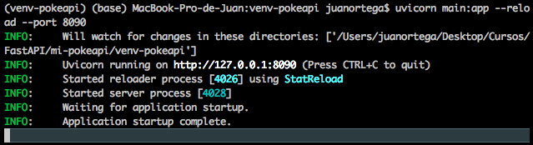

Todo este proceso lo llevé a cabo, mientras hacía uso de una herramienta con la que cuenta el framework FastAPI, la documentación interactiva, la cual es de gran utilidad si se busca documentar o realizar pruebas, y a la que se accede, simplemente agregando /docs a la dirección en la que se corre el programa, esto es, [**http://127.0.0.1:8090/docs**](http://127.0.0.1:8090/docs)**.**

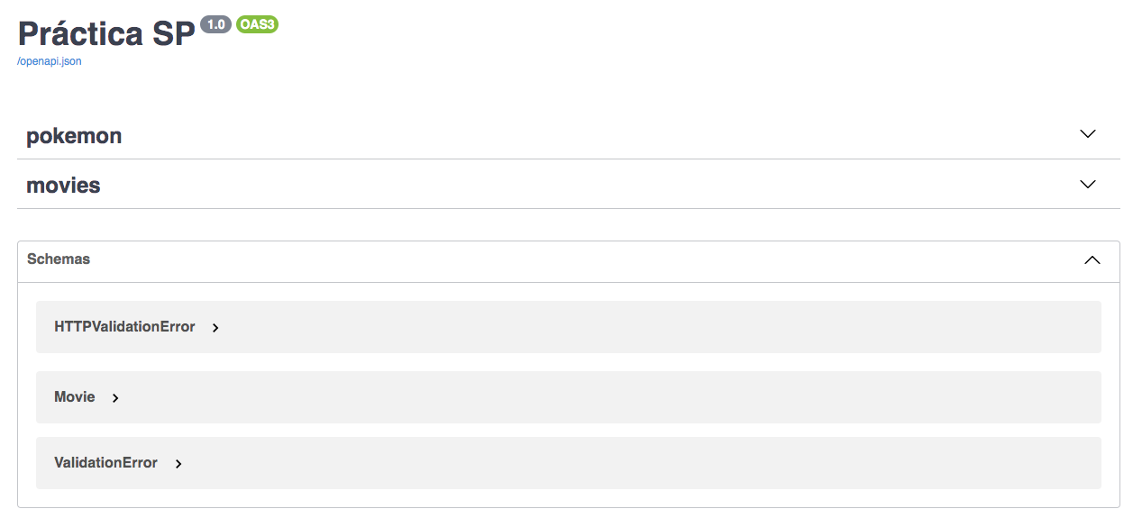

En dicha documentación, se puede acceder además a las operaciones de ruta, y hacer pruebas sobre ellas, como sigue:

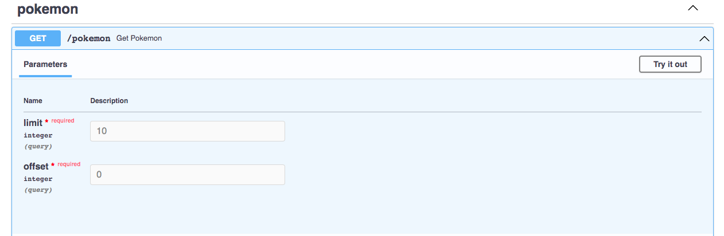

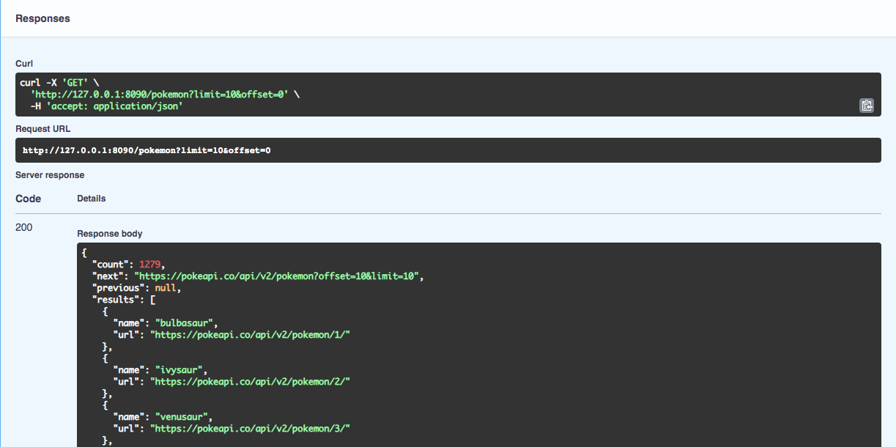

Esto devuelve una respuesta, el tipo de dato, la url consultada, entre otras cosas. De igual forma, permite consultar los esquemas que se han creado.